【浪漫云水谣】
【厦门鼓浪屿+南普陀+胡里山炮台+趣味赶海+云水谣双飞5日游】

— 5天4晚纯玩 —
产品特色
王牌景点：
【鼓浪屿】国家5A景区，世界文化遗产地，文艺浪漫的海岛
【云水谣古镇】走近世界文化遗产地，感受百年老榕、千年古道、神奇土楼
【胡里山炮台】4A景区，爱国主义教育基地，欣赏厦门无敌海景的不二选择
【南普陀】千年古刹、闽南地区香火最旺的寺院，是祈福的圣地
【曾厝垵】文艺厦门的代表作，有全国最文艺小渔村的美称
【环岛路·海岸线】"鹭"见最美水上海岸线——厦门Tiffany蓝
【车集美学村】厦门大学创始人的故乡集自然风光和人文风情于一体，富闽南特色
豪礼相送：鼓浪屿老别墅下午茶·海鲜特色餐·鼓浪屿手绘地图·精美福袋
舒心住宿：4晚厦门当地岛内住宿，畅享厦门市区，住地标商圈，美食美景一步之遥
品质保证：纯玩团0购物，行程中所有自费项目自愿消费，保证不强制

简易行程一览
天数 |  | 行程及景点 |  |  | 交通 | 餐食 |  | 住宿
D1 |  | 接机入住酒店 |  |  | 飞机+旅游车 | 无 |  | 厦门
D2 |  | 酒店南普陀厦大外景山海健康步道鼓浪屿 |  |  | 旅游车 | 早中 |  | 厦门
D3 |  | 酒店胡里山炮台环岛路·最美海岸线曾厝垵车游集美学村赠送赶海 |  |  | 旅游车 | 早中 |  | 厦门
D4 |  | 自由活自由 酒店云水谣一日游酒店活活动动自由动 |  |  | 旅游车 | 早中 |  | 厦门
D5 |  | 送机 |  |  | 旅游车+飞机 | 早 |  | 家
详 细 行 程 安 排
D1 | 四川各地—厦门 |  |  | 用餐：无 |  |  | 住宿：厦门
D1 | 请各位贵宾根据航班时间自行前往机场，办理登机手续收，乘飞机前往厦门，抵达厦门后，同厦门接站司机汇合（因为当天没有行程安排，所以都是安排司机接站送酒店，如有不便，敬请谅解），后乘车前往酒店办理入住,入住酒店后自由活动。  (友情提示：我社接站司机或者导游会提前一天与您联系，请保持通讯畅通，如未收到电话或者短信可联系我司客服18150357262）  如您比较早抵达厦门，可自行前往中山路/第八海鲜市场逛吃逛吃！  ■■ 【中山路步行街】  中山路步行街是厦门的商业街，代表了厦门的繁华。这里除了琳琅满目的特色商铺，还保存着众多的文物古迹，如连排骑楼建筑、陈化成故居、闽南民居红砖厝、罗马式建筑风格的中华圣堂等，这些虽是年代已久的文物古迹，斑驳之中却更显闽南深厚的文化底蕴。  ■■ 【八市-第八海鲜市场】  可以算的上厦门现在当红的菜市场了，很多来厦门旅游的人，都会专门跑去这里逛逛吃吃。早年的第八海鲜市场其实是很多渔民在进港之后在此集合做海产品生意的地方。从上世纪二三十年代起，这里就成了厦门的海鲜集散市场。从南到北密密麻麻集合了各种新鲜的海产品，只要能叫得出名字的，都能在这里找到。  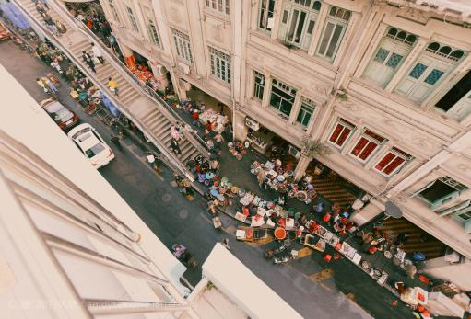  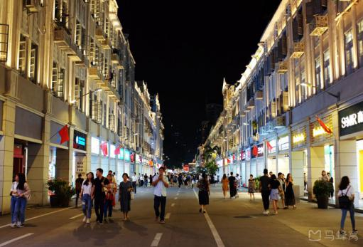  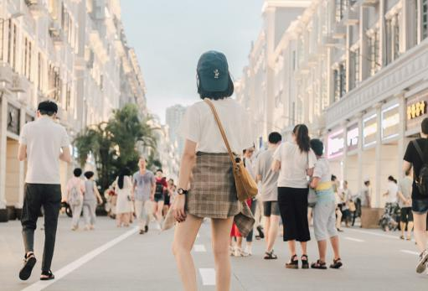  温馨提示：因酒店实行实名登记入住，请随身携带好身份证，以便顺利入住。（儿童若无身份证，请携带有效证件，如户口本或出生证）
D2 | 南普陀、厦大外观、山海健康步道、鼓浪屿 |  |  | 用餐：早中 |  |  | 住宿：厦门
D2 | 早餐后首先乘车前往千年古刹－【南普陀寺】（游览时间约50分钟）其源远流长的闽南历史文化与富有东南亚佛教建筑风格别有一番风味。是闽南地区香火最旺的寺院,是祈福的圣地（特别说明：1、南普陀寺是免费提供香，这里没有烧高香的现象，但是不能浪费。2、根据南普陀寺的规定在南普陀寺里面导游不能用麦克风讲解）。此处和厦门大学相连，游客可外观厦门大学，旅行团不安排进校内参观。  后乘车前往【山海健康步道】——打卡“八山三水”盛景。厦门山海健康步道串联“八山三水”，必然要“翻山越岭”，起于邮轮码头，终于观音山梦幻沙滩，沿线串联筼筜湖、狐尾山、仙岳山、园山、薛岭山、虎头山、金山、湖边水库、五缘湾、虎仔山、观音山等岛内的“八山三水”。健康步道串联起厦门岛中北部重要生态节点，形成贯穿本岛东西方向的山海步行通廊。是一条“景观之道、生态之道、智慧之道”  后根据轮渡票时间搭乘轮渡前往素有“海上花园·钢琴岛·步行岛”之称的5A景区【鼓浪屿】（备注：1、大人和小孩需携带本人有效证件才能上鼓浪屿。)  海上花园鼓浪屿：岛上四季如春，无车马喧嚣，鸟语花香，素有“海上花园”之美誉，又因音乐人才辈出，钢琴拥有密度居全国之冠，又得美名“钢琴之岛”、“音乐之乡”。游览万国建筑博览：【 最美转角-协和礼拜堂-天主教堂-西班牙领事馆-日本领事馆-英国领事馆】 这一路是摄影师们喜爱的一段，也是你错过会倍感遗憾的一段路程。除了见识到岛民们听音乐会的聚集地，岛上两座最知名宗教建筑将在你眼前呈现，古希腊式基督教堂，哥特式罗曼建筑特征的天主教堂，还有3大知名领事馆，都将给你带来视觉上极大的冲击。。  港仔后沙滩：赤脚戏水踩沙的休闲时光。一路欣赏，一路拍照，面朝大海，踩沙踏浪  龙头路小吃街：林氏鱼丸、沈家肠粉、杰伦赖皮鸭、海蛎煎等都能在这条街上找到，在这里自由逛吃!  温馨提示：  - 鼓浪屿景区较大，以客人自行游览为主，导游讲解为辅。  - 因为鼓浪屿是不允许使用扩音器，故可向导游租用无线耳麦：20元/人天（费用自理）。  3、因鼓浪屿限制上岛人数每日8000人以内，故鼓浪屿上岛时间根据系统出船票的时间为准。  4、鼓浪屿岛上龙头路商业一条街不属于旅游购物店。  全程唯一自费推荐：  A线：套餐价：514元/人  【海上豪华游轮看金门·金厦环鼓游198元/人+灵玲动物王国·大闹天宫演艺秀 (或老院子风情园·闽南传奇秀)228元/人+鼓浪屿名人馆/番婆楼88元/人】  B线：套餐价：544元/人  【海上豪华游轮看金门·海上会客厅228元/人+灵玲动物王国·大闹天宫演艺秀（或老院子风情园·闽南传奇秀)228元/人+鼓浪屿名人馆/番婆楼88元/人】  C线：套餐价：599元/人  【海上豪华游轮看金门·金厦环鼓游198元/人+灵玲动物王国·大闹天宫演艺秀(或老院子风情园·闽南传奇秀)228元/人+鼓浪屿名人馆88元/人+百年鼓浪屿/番婆楼88/人】  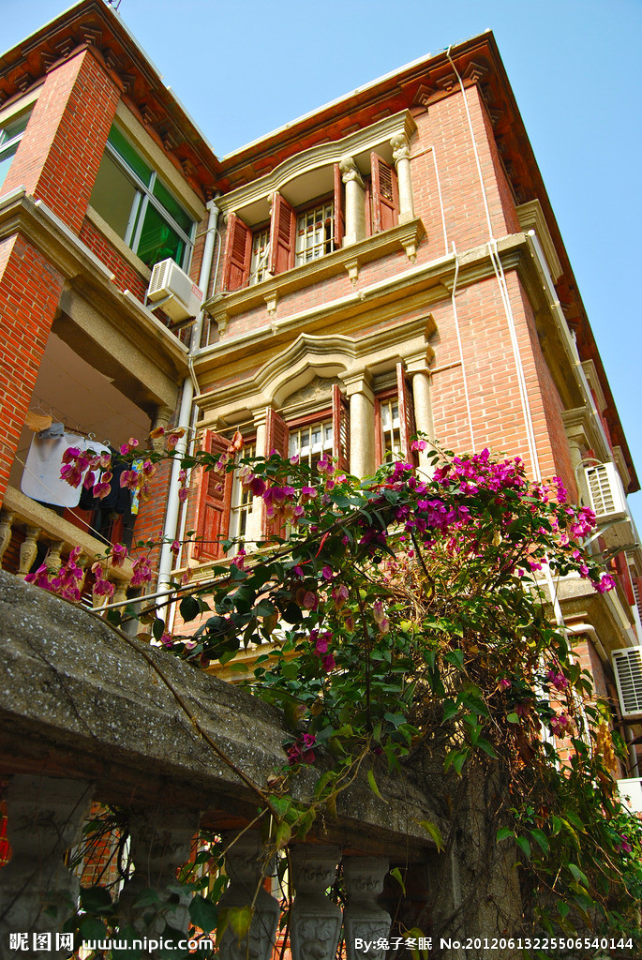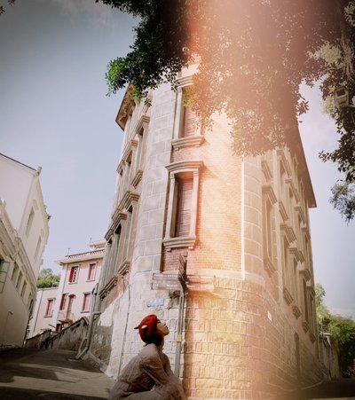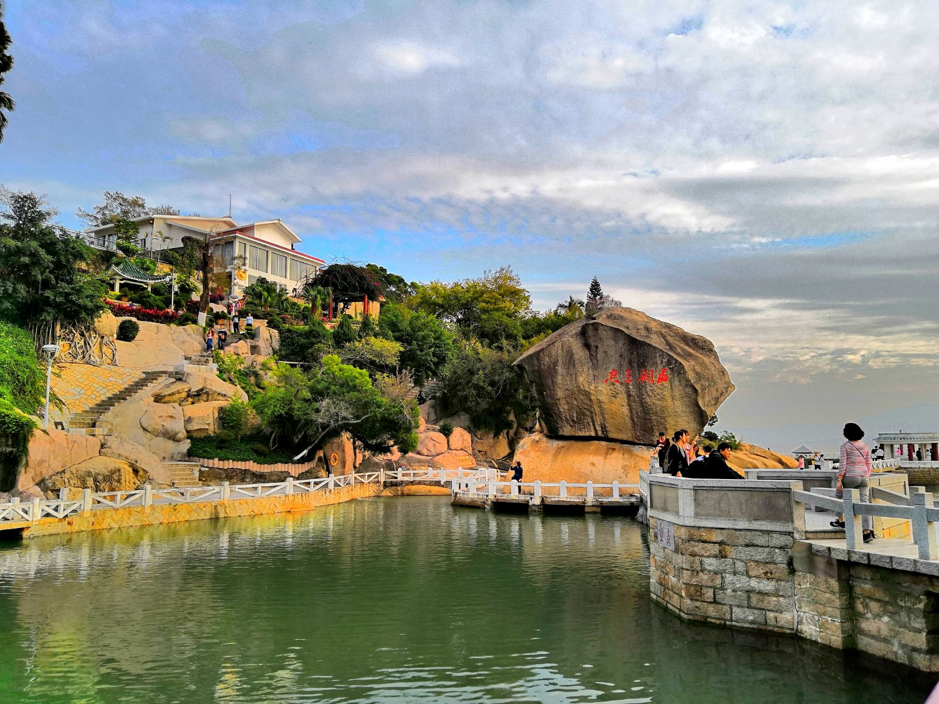
D3 | 胡里山炮台、曾厝垵、环岛路·最美海岸线、车游集美学村、赠送赶海 |  |  | 用餐：早中 |  |  | 住宿：厦门
D3 | 早餐后，游览国家AAAA级景区【胡里山炮台】（游览时间约60分钟），它是中国洋务运动的产物，历史上被称为“八闽门户、天南锁钥”，观赏列入吉尼斯世界记录的最大古炮及硅像艺术馆。胡里山炮台位于环岛路的起点，在景区还能欣赏到无敌海景，登高望远，让人心旷神怡。  游览【曾厝垵】，曾厝垵（zeng cuo an）位于厦门环岛路上，是厦门现存最完善的也是唯一的原生态渔村，这里有很多家庭旅馆、青年客栈、富有情调的咖啡厅、餐吧、个性小店在此云集。这里被驴友誉为全国最文艺小村，在这里也许你的一个转身便会有意外的惊喜。在这里邂逅那份美好的浪漫情怀，寻找慵懒的味道，品味时光的魅力。这一个原始小渔村，文艺空气四处弥漫着，在这里，或许我们都能遇见最美好的自己，记录那一份曾经来过便会留下的足迹，在熙熙攘攘的曾厝垵内，用美丽心情去独守一份或许从未有过的宁静......  后前往【赠送-漫步最美黄金海岸环岛路--黄金海岸赶海】厦门环岛路沿海而建，是从厦门大学到会展中心的一段海岸线，被称为“黄金海岸线”，又名五色路：蓝色的大海、金色的沙滩、绿色的草地、红色的跑道、灰色的公路。沿着环岛路踩着脚踏车，一路且歌且行，茂密的植被绿化、连绵的海岸线，仿佛游在漫画中。环岛路也是厦门马拉松赛的主赛道，被国际誉为世界唯美的马拉松赛道。路间的绿化镶嵌有《鼓浪屿之波》的乐谱，聆听海浪，海风轻拂。没有人会踏雾而来，喜欢的风景要自己去看。  抵达海岸滩涂渔场，步行5分钟至海边，在海边资深渔民带领下到滩涂渔场体验赶海乐趣。卷起裤子、带着特制的工具，到浅海滩涂捕捉鱼虾、挖蛤蜊、捡贝壳，享受大海的馈赠~  【滩涂赶海】退潮时享受收获，至于抓到了什么，就像开盲盒一样凭借运气。抓鱼抓虾是很多人童年美好的回忆，因为生活的种种，很多美好的记忆已经慢慢从脑海中淡去，打开您的“赶海专属盲盒”，或许可以唤起往事种种——恍若昨日。潮水退去，打桩扎网，渔民幸事，各种海鱼海蟹犹如探囊取物，退潮后收获丰收海产体验渔民的生活（租用费：铲子+小水桶，25元/人）动起您的双手，拿起专业工具，去开采属于您的海上‘珍宝吧’  海洋小贴士：海蟹的大部分时间是在寻找食物，它们一般并不挑食，只要能够弄到的食物都可以吃，小鱼虾是它们的最爱，不过有些螃蟹吃海藻，甚至于连动物尸体和植物都能吃。  接着欣赏【梦幻海岸线-彩虹阶梯】，探知未知旅途，做更闪耀的自己。厦门之星—鹭岛最美海岸的沙滩有幼滑的细沙，美丽的椰风树影，是十分具有风情的海滩景区，再加上富有创意的沙雕，造就了这个中国少有的沙雕文化公园，十分吸引人。更浪漫的是，观音山海岸线上有很美的海滨浴场，有藏在海边的治愈系「彩虹阶梯」,有INS风满满的海上城堡—厦门Tiffany蓝「水上最美海岸线」。  午餐 · 享用特色餐  午餐后【厦门大学创始人陈嘉庚故乡——集美学村】乘车前往集美,集美是“华侨旗帜、民族光辉”爱国侨领陈嘉庚先生的故乡，是嘉庚精神的发源地及华侨文化、闽南文化、学村文化的集中体现地。以嘉庚先生创办的【集美学村】而闻名于世，清风徐徐、书声朗朗的学海书城，为风景如画的海滨增添了浓郁的文化情调。朱色陶瓦、庄严典雅的学村建筑群，融合了民族古典美与西洋现代浪漫风格为一体。校园绿树成荫，环境幽静，使集美成为厦门独一无二的学村。  备注：由于赶海时间视潮汐时间而定，故当天行程顺序会有所调整，保证不减少景点及游玩时间~  随后乘车前往【灵玲国际度假区】或者【老院子民俗风情园】，视导游当天带团而定。  自费项目（保证不强制，您自愿参加）：二选一项目  【灵玲国际马戏城动物王国】由来自世界各地珍稀动物聚集而成，动物展馆拟生态建造。更少束缚，更近距离，更多欢乐，国内首家集动物展示、互动、零距离接触体验及动物行为展示的动物互动乐园。【大熊猫馆】内假山、吊椅、滑滑梯、栖架和水池以及超大的空间足以供他们嬉戏玩耍，两只国宝“思念”“思筠筠”是双胞胎哦~开阔的玻璃天窗将自然的景色引入内部空间，让大熊猫双胞胎兄弟在室内也能看到日月星辰，感受山川湖海。【大闹天宫演艺秀】（费用自理）欣赏【大闹天宫】《大闹天宫》，集魔幻、惊险、刺激、欢乐、趣味于一体，为传统IP赋予全新的表演形式，让《大闹天宫》更加惊艳更加具有传奇色彩，同时填补了中国首部以孙悟空为故事主题的马戏剧目的空白。《大圣归来》齐天大圣是每个人心中都敬仰的超级英雄，身穿锁子黄金甲，头戴凤翅紫金冠，脚踏藕丝步云履，手握如意金箍棒。百世蕴育天生石猴，苦学百般神通，求长生问天道，踏南天碎凌霄，勇于反抗，无惧无畏。  （费用自理）（因特殊情况可前后调整行程，以当天实际出发行程为准）。  或前往老院子景区欣赏世界首部360度超大型室内实景演艺秀，千载中国梦、万里华夏情，神游华夏演【闽南传奇】；作为厦门老院子景区的灵魂之作，也是全球最新的秀文化代表之一；无论剧场规模、设备投资、技术含量，还是水陆空全方位的三维立体交叉演出形式，都堪称演艺界的翘楚，无与伦比）  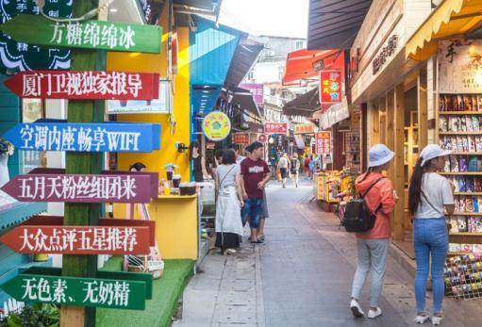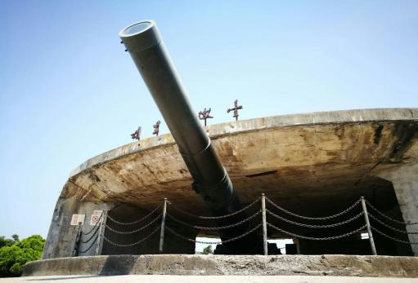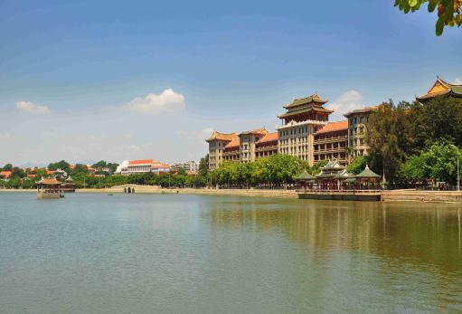
D4 | 云水谣一日游 |  |  | 用餐:早中 |  |  | 住宿：厦门
D4 | 早餐后，车到指定地点统一集合（酒店的出发时间为早上6:30分—8:00分之间根据道路交通情况和酒店所在的位置而定，导游会在行程的前一天晚上20:00之前通知出发时间，请保持手机正常开机，如果在晚上20:00点之后没有收到导游的通知，则拨打厦门旅游管家电话（18150357362）反映情况。）  前往【南靖云水谣古镇】（中途停靠华禧咖啡特产休息站约40分钟），抵达餐厅享用客家风味午餐，餐后前往游览小桥流水人家（世界文化遗产地、福建最美的乡村、国家AAAAA级景区）云水谣古镇：  A：【和贵楼】又称山脚楼，建于清代雍正十年，是南靖最高的土楼。顾名思义，和贵楼是劝世人弘扬以和为贵的传统美德。楼如其名，在高速变化潮流中，它显得异常的祥和、安宁、沉稳。  B：【云水谣古镇】是个历史悠久的古老村落,村中幽长古道、百年老榕、神奇土楼，还有那灵山碧水，无不给人以超然的感觉。南靖县长教风景区拥有世界文化遗产和贵楼、怀远楼、省内最高最大最为集中的千年古榕树群、一条百年老街、千年古道溪岸边，由13棵百年、千年老榕组成的榕树群蔚为壮观，其中一棵老榕树树冠覆盖面积1933平方米，树丫长达30多米，树干底端要10多个大人才能合抱，是一棵目前我省已发现的最大的榕树。榕树下一条被踩磨得非常光滑的鹅卵石古道伸向远方，据考证是长汀府（龙岩市）通往漳州府（漳州市）的必经之路。古道旁，有一排两层老式砖木结构房屋，那就是长教已有数百年历史的老街市。  C：【怀远楼】建于1905-1909年，是目前建筑工艺最精美、保护最好的双环圆形土楼。楼高四层13米，直径38米，每层34间，共136间，为简氏家族所建。怀远楼最引人注目之处在于内  院核心位置的祖堂，也就是家族子弟读书的地方“斯是室”。“斯是室”精巧秀气，上下堂建筑占地190平方米，室内雕梁画栋，古朴天然，书卷气浓。 适时行程结束后，乘车返回厦门，送回酒店。  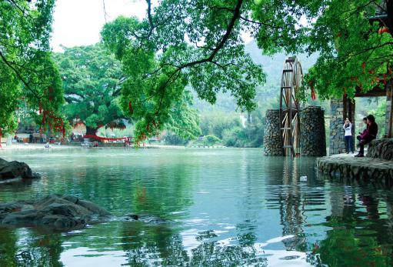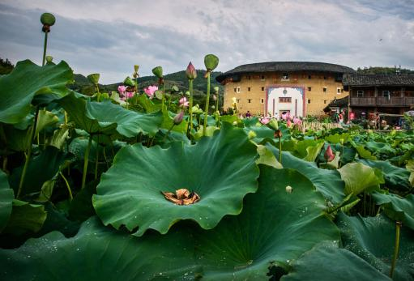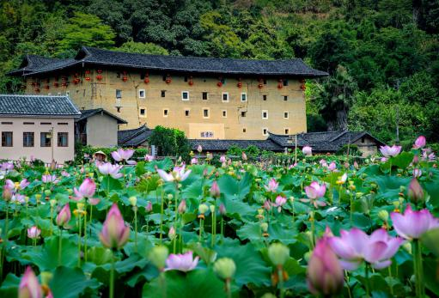  当日行程备注：  1、云水谣一日游赠送午餐，当天的午餐质量一般，菜色比较素，如果对吃饭比较讲究的游客，可以自带一些零食，或者自行品尝些当地特色美食，餐厅有茶叶展销，如有不便敬请谅解。  2、由于去云水谣行车时间较长，中途会在休息站停车休息一次(停留时间约30分钟)，休息站仅供休息和方便之用，休息站会有当地土特产展示，游客不用理会 ，休息站不是旅行社安排的购物点，游客的购物行程为旅行社无关敬请注意。）
D5 | 厦门-四川各地 |  |  | 用餐:早 |  |  | 住宿：家
D5 | 早餐后自由活动，根据各自的航班时间分别送团。结束愉快的闽南之旅，返回温馨的家，（备注：厦门酒店的退房时间为中午12点之前，晚航班的游客，需在中午12:00前退房，然后把行李寄存酒店，如延迟退房产生的费用客人自理。可根据个人爱好自由活动）  温馨提示：各位贵宾可以根据自己的航班时间选择到厦门SM城市广场游览，感受当地市民的日常生活，于指定时间返回酒店，同送站司机或导游汇合，乘车前往机场/火车站候机/后车。厦门SM城市广场是最受厦门市民欢迎的购物娱乐产所之一，它将“一站式”购物、娱乐、美食、体闲的消费生活理念诠释得淋漓尽致。商场经营持续火爆，日平均客流量达到12万人次，最高人流量达50多万人次，成为厦门市乃至周边地区地标式的消费首选地。
特别说明：
行程中遇天气原因，航班取消，道路塌方等自然灾害人力不可抗拒因素，所产生的费用及损失由客人自理；导游可根据当地具体情况调整景点游览顺序，但绝不减少景点，请知晓！
接 待 标 准
费  用  包  含 | 交通 |  | ⑴飞机：各地出发往返机票（经济舱、机场建设税）若航空公司征收燃油附加费，费用请自理；  ⑵用车：空调旅游车（保证一人一座，注意：因地域限制，用车皆为套车，有可能会出现人等车的现象均属正常，望您谅解）；接送站为商务车或轿车；
费  用  包  含 | 住宿 |  | 全程入住标准酒店4晚  三星标准酒店参考：龙州主题酒店、润祥隆酒店、忆洲江头酒店等同等级的酒店；  四星标准酒店参考：凯怡酒店、君怡酒店、旺辉酒店等同等级的酒店；  五星标准酒店参考：永丽达花园酒店等同等级的酒店；  酒店不提供自然单间，若出现单男单女尽量安排拼房或三人间（部分酒店无三人间）或加床，如拼不上，客人自行补房差，费用同正常床位；不提自然单间和拼房服务，亦不接受楼层及特殊房型指定；全程住宿押金自付自退，因特殊气候酒店易潮湿，太阳能热水器根据天气和使用人数决定水温（可能水温不够）。如遇临时断水断电等因素造成部分设施无法使用，非我社人为可控，敬请谅解。如行程提供标准无法满足您的入住要求，请定团时自补差价升级住宿标准或当地自补差价现付导游升级住宿标准。
费  用  包  含 | 门票 |  | 行程中所列景点第一大门票（不含景点第二门票及其它消费。因景点对旅行社实行优惠团队门票政策，团队门票均低于景区挂牌半价，对持有优惠证件的游客则须在参团时告知导游并出示证件，依据具体旅行社团队政策退还差额）不含景交、缆车、游船、小火车等
费  用  包  含 | 用餐 |  | 酒店含早餐，（酒店按床位赠送早餐，不占床不含早餐，不吃不退）  行程中所列用餐，4早3正，餐标20元/人/正，8菜1汤，10人1桌（不吃不退）  【其中，云水谣的午餐为一日游赠送的，菜色较素，如果游客不吃，费用不退。】
费  用  包  含 | 导游 |  | 当地优秀持证导游服务（不排除部分景区为景区讲解员讲解服务）；
费  用  包  含 | 儿童 |  | 儿童2岁~12周岁以下含旅游车位、半餐、导服（其余费用一律自理）。
费  用  包  含 | 保险 |  | 含旅行社责任险、旅行社意外保险
费  用  不  含 | ①不含家到机场的往返接送费用；  ②游客个人旅游意外保险(建议客人购买)；  ③景点内园中园门票及行程中注明不包含情况；  ④行李的搬运费、保管费和超重(件)行李托运费；  ③酒店内洗衣、理发、电话、传真、收费电视、饮品、烟酒等个人消费；  ③当地参加的自费以及“费用包含”中不包含的其它项目；  ④酒店不接受拼房，如出现单男单女请补缴单房差。  ⑤因鼓浪屿不允许使用扩音器，故导游会向客人推荐租无线耳麦：20元/人  温馨提示：  用餐餐厅或景点周边游开放性商场，鼓浪屿有开放性店铺和景点中有开放性的店铺均不属于购物店
备  注 | 失信人特别通知及提示  失信人意为“失信被执行人”，由国家最高人民法院发布，失信人不得乘坐飞机、火车硬卧、高铁机动车，请游客报团前一定要自行查询好是否为失信人！如游客属于失信人而报团是没有向旅行社提前说明，报名后旅行社为保留客人机票位置向航空公司支付了机票定金(或全款)，失信人的机票费用将全额损失，只能退税，产生所有损失由客人自行承担！国家最高任命法院失信人查询网站如下：http://zxgk.court.gov.cn/， 客人报团前可到改网站进行查询！
温馨提示 | 鼓浪屿渡船注意事项：  1、鼓浪屿实行实名制，游客报名是必须提供准确的名字及身份证号，登船凭船票、证件、人一致方可登船（小孩无身份证可携带户口簿.或出生证明）。如因自身原因漏报错报证件或临时变换旅游人员未提前48小时及时联系我方等主管原因导致无法登船，我社概不负责！鼓浪屿实行人数限制，轮渡票需提前订票，订票后无法补差价补票。小孩身高如超过1.4米，需提前通知我方买全票轮渡票，如因客人信息传达错误引起无法登船等后果由客人自行负责。轮渡票临时补票无法保证与我社预订的班次一致。船票购买成功后，轮渡公司不提供个别退票，如游客临时取消行程，需承担过渡票全损
注 意 事 项
其他说明：
❶ 因入住宾馆登记需要，所有游客须带好身份证等有效证件；
❷ 以上城市之间的行程及景点时间有可能互调，但不减少景点；因不可抗因素造成些无法游览，只退还本
社的优惠门票；
❸ 游客因个人原因临时自愿放弃游览、用餐、住宿等，费用一概不退；自费项目任何有效证件均不享受优惠活动；
❹ 此行程仅为参考行程，在不降低接待标准的情况下我社保留调整景点游览顺序和住宿地点的权利！如遇
不可抗拒因素(如自然原因、火车票、机票国家政策性调价、或火车、航班延误、取消等）造成的损失，旅
行社不承担责任；
❺ 组团社请就包机旅游产品的特殊性对客人进行特别说明，该产品一经签约支付，不得退订，不得变更，不得转让。甲方不得再就此问题要求乙方旅行社进行任何形式的处理和解决。
注意事项：
1、未满18岁的未成年者及不具备完全民事行为能力者，请由其法定代理人陪同出游，如代理人同意未满18岁的未成年者及不具备完全民事行为能力者独立参团旅游的，视为其法定代理人完全理解并自愿接受合同内容及行程中的所有约定。
2、此团费为提前付费采购的团队优惠价，游客旅游途中自愿放弃的景点、餐、交通及住宿等，旅行社将不退还费用（如是散客拼团行程非独立成团的，请在签定旅游合同时注明签定散客拼团联合发团，并请游客谅解散客拼团局限性，本团的旅游接待将委托其他旅行社共同完成。我社将对团队质量进行随时监控，请就团队质量问题及时与我社沟通，以便及时协助解决。如果游客中途须离团，必须向导游做事先书面说明，故离团过程中一切安全责任和费用由游客自行负责。
3、行程中所列酒店仅供参考，具体各地酒店名称、用餐地点以实际安排为准。
4、由于此行程属长途旅游线路，旅行社不接受80周岁以上的游客出游报名，不接受未成年人单独报名（夏令营行程除外），18岁以下未成年人报名参团必须有监护人签字的委托书；
5、行程中提供的景区游览时间均为参考时间，导游在保证大多数游客正常游览时间的前提下，具体时间受游客游览进度、景区容载能力、导游购买团队票的速度、停车场距景区进出口的远近、天气因素、政府行为等不可抗力的多种条件制约；
6、不可抗力说明：根据新《旅游法》第67条的规定，现做如下说明：
1）根据第67条第一、第二、第四项规定，如因不可抗力因素不能避免的影响了旅游行程的，如：在旅游过程中，如遇恶劣天气影响飞机正常起飞、因台风船只无法航行、天灾（如台风、泥石流等等）、战争、罢工等人力不可抗拒的因素影响到正常的行程游览或目的地到达，滞留机场或某地，游客自愿同意旅行社在保证不降低行程标准的情况下对行程游览和住房顺序进行前后调整。造成景点不能游览的，旅行社退门票协议价。
2）根据第67条第一、第二、第四项规定，如因不可抗力因素不能避免的影响了旅游行程的，游客不同意变更行程安排的，双方可以解除合同，但游客必须支付旅行社相关的机票、房费、车费、操作服务费用等的损失后，将余额退还游客。
7、参团最低人数说明：此行程参团最低人数为10人（含），根据新《旅游法》第63条规定，未达到约定人数解除合同，组团社须征得游客的书面同意，旅行社退还收取的所有费用；组团社须征得游客的同意，可以委托转让其他旅行社履行合同。
8、转让说明：根据新《旅游法》第64条规定，包价旅游中游客自身的权利义务可以转让给第三人，旅行社没有正当理由不得拒绝，增加的费用由游客和第三人承担，如：游客的出行机票已经购买好，由于自身原因不能前往，这时可以转让第三人，但是增加的机票退改费用将由游客和第三人承担。
9、退团说明
1）由于旅行社责任造成退团的、游客私自退团的，不可抗力双方同意退团的等情况，所有的款项规定都有约定，但绝不包含行程内旅行社所赠送的旅游景点和项目安排的金额。
2）根据新《旅游法》第63条规定，游客（包括旅游团队）与旅行社双方签订合同后，旅行社将视为可以向航空公司购买机票等大交通，游客单方违约的，将适用《旅游法》第63条规定。
3）行程中发生的纠纷，游客不得以拒绝登(下)机(车、船)、入住酒店等行为拖延行程或者脱团，不得拉结其他游客阻止旅游行程的正常运行，否则，除承担给旅行社造成的实际损失外，还要承担旅游费用20-30%的违约金。
10、行程变更说明
1）当有不可抗力因素造成需要变更行程的，旅行社须要求全团客人签字认可方执行。
2）当团队运行过程中，游客自愿提出变更行程，如：变换景点等，旅行社须要求全团客人签字认可方执行。
3）在行程过程中合理的、恰当的、善意的景点及路线的先后顺序的调整是有必要的，可行的，游客一致同意导游口头解释并执行。
11、游客健康状况说明
1）本次长途旅行，时间长、温差大，报名前请仔细阅读相关注意事项。游客在充分了解旅途的辛苦和行程中医疗条件有限的前提下，确定自己的身体健康状况适合参加本次旅游活动后方可报名参团。
2）游客的个人健康信息，参团时必须如实告知我社。如存下列情况，请勿参加旅游团：传染性疾病患者、心血管疾病患者、脑血管疾病患者、精神病患者。如果隐瞒病情后在旅游过程中进一步发作和伤亡，旅行社不承担任何责任。
3）因个人既有病史和身体残障在旅游行程中引起的疾病进一步发作和伤亡，旅行社不承担任何责任。
4）游客有民族风俗习惯和宗教信仰请提前告知我社。
12、解决纠纷的方式
1）根据《旅游法》第92条的规定，一旦游客与旅游经营者发生纠纷，双方都本着协商的态度进行解决，大事化小，小事化了。
2）意见单：意见单是评定旅游接待质量的重要依据，行程结束后导游会提供游客质量评价表，此表将作为我公司考核接待质量的依据，作为接待质量的凭证。请客观、如实填写意见、建议或表扬。如有接待质量问题或争议请在当地提出以便我社及时处理。有争议的，双方协商解决，协商未果，可向有关部门提出投诉。恕不接受虚填假填或不填以及逾期投诉而产生的后续争议。敬请理解支持和配合！
请您保持手机的畅通；以便导游出团的前一天通知有关事宜；通知时间在晚上19：00—22:00。
【免责情况】
1、因不可抗力因素造成团队行程更改、延误、滞留或提前结束时，旅行社可根据当时的情况全权处理，如发生费用加减，按未发生费用退还游客，超支费用由游客承担的办法处理。旅行社在旅途中有权根据实际情况对行程先后顺序作调整，但不影响原定的接待标准及游览景点；
2、意外情况发生时，旅行社已经采取措施尽量避免扩大损失，但游客不予配合而产生的费用，旅行社不
予承担。
【特别提示】
1、以上行程动车车次以出团通知书或送站工作人员的通知为准，当地接待社会在景点不变的情况下，有权对行程先后次序作出相应调整。散拼团，不同游客的动车抵达时间不尽相同，为节能环保，提高工作人员和旅游车的利用率，所以游客可能会在火车站等候一段时间（不超过30分钟），请谅解。团友如有异议，请在报名时向销售人员说明。
■购物及自费：此团全程0购物，可以推荐自费，游客自愿消费，自费项目见补充协议。
（附件一）自费充协议
甲方（旅游者或单位）： 电话：
乙方（组团旅行社）： 地址：
根据《旅游法》第35条规定，旅行社不得强迫旅游者购物，但经甲方主动要求，为丰富甲方的旅游活动，在不影响其他旅游者及合同行程安排的前提下，乙方为甲方安排购物和自费活动。为约束购物和自费活动中甲乙双方的权利、义务，经甲乙双方友好协商，特制定本协议，本协议系双方签订的包价旅游合同的重要组成部分。
在不影响其他旅游者及合同行程安排的前提下，乙方为甲方安排自费活动。为约束自费活动中甲乙双方的权利、义务，经甲乙双方友好协商，特制定本协议：
时间 | 厦门精华景点推荐 | 地点 | 自费金额 | 游客意向
D2 | 【海上豪华游轮看金门·金厦环鼓游198元/人+灵玲动物王国·大闹天宫演艺秀 (或老院子风情园·闽南传奇秀)228元/人+鼓浪屿名人馆/番婆楼88元/人】 | 厦门 | 514元/人 | 配合加点
D2 | 【海上豪华游轮看金门·海上会客厅228元/人+灵玲动物王国·大闹天宫演艺秀（或老院子风情园·闽南传奇秀)228元/人+鼓浪屿名人馆/番婆楼88元/人】 | 厦门 | 544元/人 | 配合加点
D2 | 【海上豪华游轮看金门·金厦环鼓游198元/人+灵玲动物王国·大闹天宫演艺秀(或老院子风情园·闽南传奇秀)228元/人+鼓浪屿名人馆88元/人+百年鼓浪屿/番婆楼88/人】 | 厦门 | 599元/人 | 配合加点
乙方为甲方提供以下自费：
乙方郑重承诺所安排加点景点属实，但加点自费价格可能与市场价格略有差异，请甲方谨慎选择。
加点自费活动参加与否，由旅游者根据自身需要，自愿、自主决定，旅行社全程绝不强制加点。如旅游者不参加加点自费活动的，将根据行程安排的内容进行活动。不参与加点自费项目的游客由导游（领队）妥善安排，请配合。除本补充确认中的加点自费场所外，导游可能会安排其他加点套餐，游客自行前往非本补充协议中的加点自费有任何问题旅行社不承担任何责任；
行程中如游客有安排加点自费的需求，经与乙方导游（领队）协商并签订此补充协议，我公司方可安排。如与导游（领队）或地接导游协商安排加点自费，未签订此补充协议的，视为游客与导游（领队）或地接导游之间的个人行为，我公司不承担任何责任。
相关规定:
本补充协议的签订及执行基于乙方要求且经双方协商一致，双方对此无异议。
因不可抗力或无法预见的情况导致行程变更或人数太少等原因无法安排时，甲方不承担违约责任。
乙方应严格遵守导游告知的景点游览时间，以免延误行程或影响其他客人按时活动。甲方提供前往景点游览的交通和陪同服务，但由于乙方超时或其他原因产生费用或遗漏行程，由乙方自行承担。
上述自费项目因不可抗力或旅行社、履行辅助人已尽合理注意义务仍无法进行的，双方均有权解除本协议。协议解除后，甲方应在扣除已向履行辅助人支付且不可退还的费用后，将余款退给乙方。
在签署本协议前，甲方已将自费项目的风险及安全注意事项告知乙方。乙方应根据自身条件谨慎选择。乙方在本协议签字确认即视为明确知悉相应风险及安全注意事项，并且自愿承担相应后果。
我已阅读并充分理解以上所有内容，并愿意在友好、平等、自愿的情况下确认：
旅行社已就上述商店的特色、增加游览的景点相关事宜及相关风险对我进行了全面的告知、提醒。我经慎重考虑后，自愿前往上述加点自费场所，增加游览项目。
旅行社并无强迫。我承诺将按照导游提醒的相关事宜，并遵循旅行社的提示理性
消费、注意保留购物单据、注意自身人身财产安全。如不能获得当地的退税，我将自行承担相关的损失。
本补充协议一式二分，甲、乙双方各持一份，自双方签字或盖章后生效。
甲方代表（签字）： 签订日期：

乙方代表（签字）： 签订日期：

附：全体游客签名：

